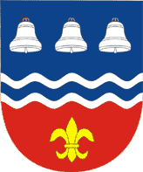
OBECNÍ ÚŘAD LIBOMYŠL
Libomyšl 71, PSČ 267 23 Lochovice, tel.:311 537779, fax.: 311 537779, E-mail ou.libomysl@seznam.cz

Věc: Ohlášení akce

oznamujeme tímto, že budeme konat akci v k.ú. Libomyšl, v k.ú. Želkovice:

místo konání .................................................................................................................................

druh akce.......................................................................................................................................

doba konání dne .......................................... od...................hod. do........................hod.

Pořadatelská služba zajištěna: ANO NE

Provozovatel : ............ Jméno ...................................................................................................

Adresa...................................................................................................

Telefonní kontakt…..............................................................................

Podpis (razítko).............................................................

